Anno Scolastico 2025-2026

LICEO DA VIGO
NICOLOSO

Sede di Chiavari
LICEO LINGUISTICO
INGLESE, FRANCESE, SPAGNOLO, TEDESCO, RUSSO

OPEN DAY
Giovedì 27 Novembre 2025
Ore 15:00 – 17:00

OPEN NIGHT
Venerdì 12 Dicembre 2025
Ore 18:00 – 20:00

INCONTRO CON I DOCENTI
Mercoledì 14 Gennaio ‘26
Ore 15:00–17:00

Via Castagnola 2 – 16043 Chiavari Tel. 0185/325001
Per scriverci: orientamentochiavari@davigonicoloso.edu.it Sito: https://iisdavigonicoloso.edu.it/
Blog:www.sharing.school



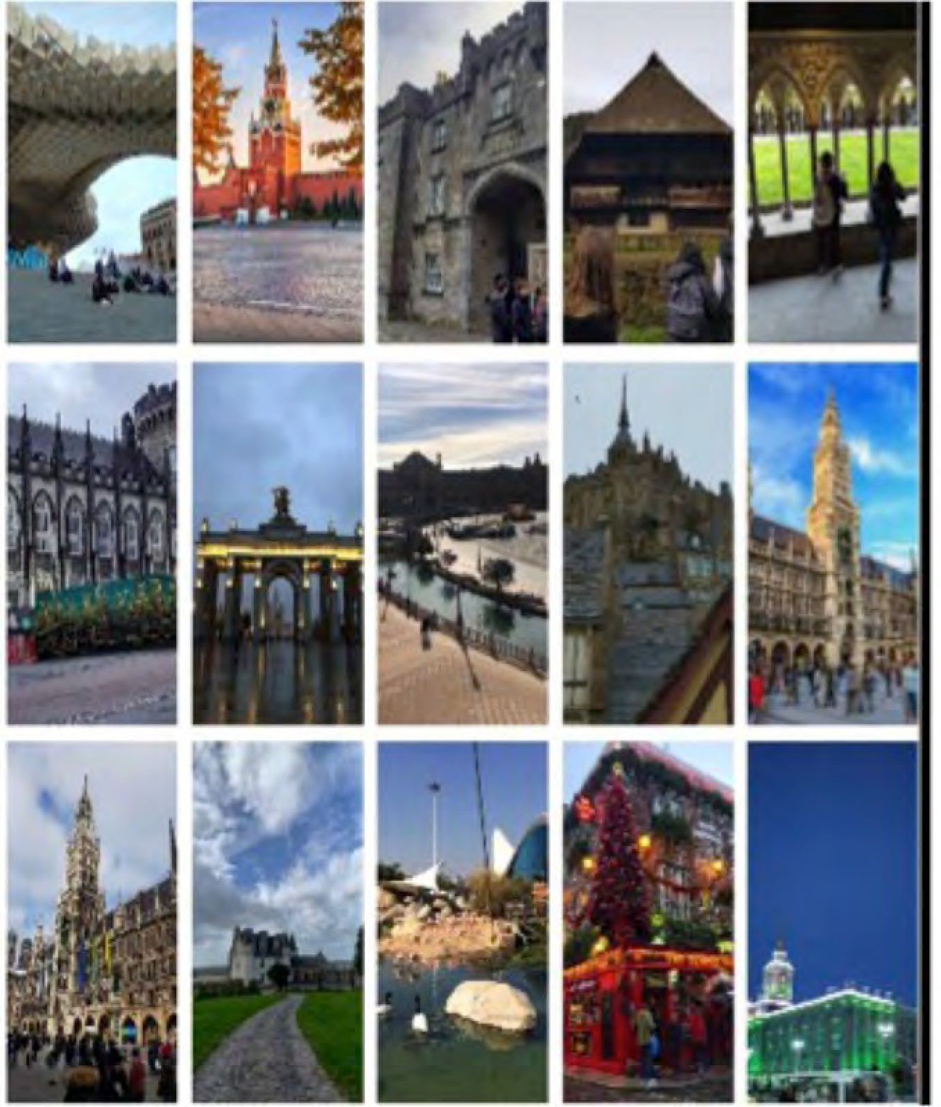

Il tuo passaporto

per il futuro

